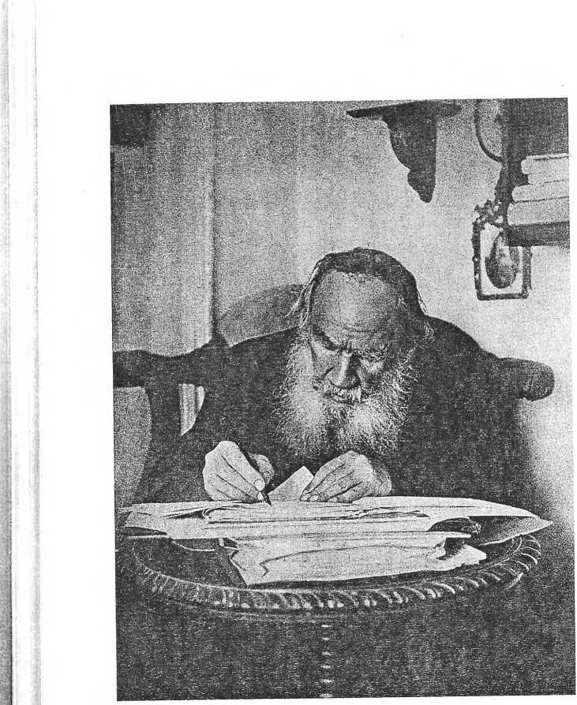

3 ноября 1909 года. В кабинете писателя. Снимок сделан для художника А. В. Моравова, который в начале ноября писал с натуры портрет Л. Н. Толстого за работой. «Вечером проявила фотографию для художника Моравова. Снимок вышел прекрасный», — записала С. А. Толстая 3 ноября 1909 «Ежедневнике». Эта фотография нравилась Л. Н. Толстому.

ВЕЧНЫЕ СПУТНИКИ Лев Николаевич Толстой

А ЛЕГЕНДЫ ЖИВУЧИ…

Владимир Григорьевич Чертков (1854—1936 гг.) и Валентин Федорович Булгаков (1886—1966 гг.) не только современники Льва Николаевича Толстого, но и люди, близкие писателю, единомышленники и единодеятели по вере, по убеждениям. Правда, автор очерка, который мы предлагаем в этом номере, провел возле Льва Николаевича около года. Но этот год был самым тяжким и последним в долгой жизни Толстого. Наоборот же, герой очерка — Владимир Григорьевич Чертков — практически был неразлучен с Львом Николаевичем более тридцати лет, все эти годы оставаясь его близким другом, единодумом, издателем, редактором, неутомимым пропагандистом Толстовского духовного наследия при жизни писателя и после его смерти. Кто хоть в какой-то степени знаком с жизнью и творчеством Толстого, наверняка, помнит имя Черткова Владимира Григорьевича.
Именно Владимир Григорьевич после ареста секретаря Л. Н. Толстого Н. Н. Гусева рекомендовал в секретари Толстому в конце 1909 г. В. Ф. Булгакова, тогда еще совсем молодого человека, студента Московского университета, страстного поклонника толстовских идей и влюбленного в него без меры...
Симпатичный и начитанный студент, изредка наезжавший в Ясную Поляну, приглянулся Толстому и был приглашен на жилье в дом писателя. Толстой до конца дней своих сохранил душевное благорасположение к молодому секретарю и был очень рад, что не ошибся в выборе... Когда его спрашивали: почему он предпочел такого юнца, Лев Николаевич отвечал, что юнец умеет писать хорошие письма. А писем Толстой получал множество и сам на все отвечать не успевал, несмотря на посильную помощь близких, особенно младшей дочери Александры Львовны. Да и аристократизм членов семьи Толстого своей консервативностью и высокородностью мешал полноценным отношениям его с многочисленными корреспондентами обывателями из самых разных слоев русского общества, особенно из народной среды. А Толстой в душе все же хотел соответствовать народному признанию, хотел быть «великим писателем Земли Русской...» Для работы с такой почтой нужен был разночинец, каковым и был Н. Н. Гусев, а после его ареста стал В. Ф. Булгаков.
Более того, чтобы быть рядом с Толстым Валентин Федорович оставил университет, не закончив его, чем очень огорчил свою мать. Но, несмотря на нежную любовь к матери, выбору своему не изменил.
Можно, конечно, по первому впечатлению упрекнуть Валентина Федоровича в непомерном тщеславии, однако всякий, кому попадет в руки книга «Л. Н. Толстой в последний год его жизни» поймет, что двигали им совсем другие, куда как более благородные чувства и мысли, когда он заселился в Ясной Поляне. Книга эта, как дневник секретаря Л. Н. Толстого, вышла сразу после смерти великого писателя в 1911 году, потом переиздавалась в 1918 и 1920 годах. И вызвала широкий интерес у читающей публики — молодой секретарь рассказал о необычайно добром человеке.
Однако уже в 1920 году В. Ф. Булгаков признается, что книга к великому сожалению, вышла с некоторыми сокращениями и умолчаниями... Лишь в 1928 году, оказавшись в эмиграции, он издает в Праге «умолченную» рукопись, назвав ее «Трагедия Льва Толстого». И случилось это почти через двадцать лет после смерти писателя.
А в трагедии Толстого особо зловещую роль он отводит близкому другу Льва Николаевича Черткову В. Г., указывая, что драма с женой Софьей Андреевной была крайне усложнена коварным, себялюбивым влиянием Черткова и послушанием ему Толстого.
Конечно, чтобы написать такой очерк-портрет В. Ф. Булгаков должен был одолеть не только мечтательность и доброжелательность собственной молодости и благорасположение Черткова к нему, но и любовь самого Толстого к Черткову: Требовалось мужество, и немалое, чтобы подняться на защиту осужденной всем белым светом и самим Толстым Софьи Андреевны, давшей великому писателю неизмеримо больше, чем все Чертковы, в разное время его окружавшие...
Имя Булгакова читатели «Слова» встречают не впервые. Мы уже печатали его очерк-портрет знаменитого московского адвоката, члена 4-ой Государственной Думы от Москвы Василия Алексеевича Маклакова, человека когда-то любимого Толстыми («Слово», № 9, 1991 г.). Очерк о Черткове из рукописи этой же книги, по-прежнему еще неизданной. Написана она была Булгаковым в поздние годы жизни, после возвращения из эмиграции, когда он вновь жил в Ясной Поляне, работал в музее-усадьбе, вспоминал былое, сравнивал с пережитым и поправлял свою восторженную молодость мудростью зрелых лет и зрелых размышлений.
Так появился портрет Черткова во многом несхожий с нашими установившимися о нем представлениями, равно как и представлениями о самом Толстом. С одной стороны — многомиллионные тиражи произведений Льва Толстого, захлебывающиеся, велеречивые признания разного рода советских Шкловских, создание и поддержание мемориальных музеев; а с другой — постоянное, неукоснительное выхолащивание из творчества Толстого всякого, неудобного большевизму, инакомыслия. И постоянное поддержание лживой легенды о невыносимом агрессивном аристократизме семьи Толстого, с которым якобы боролся писатель и пал сраженный на поле боя...
От этих лживых легенд, писанных всякими советскими писателями и драматургами, освободиться нелегко. На это уйдут годы... Но путь освобождения — путь живой. В этой дороге нужны хорошие проводники — каким был врач писателя, словак Душан Петрович Маковицкий, дочь Толстого Александра Львовна Толстая, и его последний секретарь Валентин Федорович Булгаков. Неслучайно их книги о Толстом лишь начинают издавать в нашем Отечестве...
И скажу вам, для меня, кстати, открывается новый Толстой, тот, что существовал едва угадываемо, интуитивно, неосязаемо, словно он прятался за частоколом нагроможденных легенд и слов... Этот новый Толстой мне ближе, дороже, человечнее во всех своих проявлениях, и теперь уже он мой духовник по-моему собственному признанию и ощущению. Духовник, который нужен каждый день!..
Кому-то могут показаться несколько навязчивыми наши постоянные напоминания по тому или иному поводу, связанные с духовной ограниченностью коммунистических лет, при всем нашем неприятии происходящего сегодня: уже общепризнанном обнищании народа и очередном предательстве части интеллигенции, еще недавно клявшейся в своем неотъемлемом родстве с народом. И все же мы склонны считать, что за всем политическим и экономическим бедламом, устроенным в России «молодежной воровской командой» первого президента, есть процесс и настоящего внутреннего реформаторства, осмысления происходящего и возрастания духовного сопротивления, когда как бы заново открываются глаза на собственную страну и собственный народ, к которому ты принадлежишь и о котором любимый поэт с провидческой грустью писал: «О русский глупый наш народ...»
Вот уж воистину на роду нам написано трагически глупить, восторженно взывая к криводушным вождям реформаторства и демократии. И никак не насытится легко, обманчиво увлекающаяся душа народная вселенским сумашествием, очередным разорением страны, голодом и нищетой, она все еще взывает к справедливому суду над разорителями. Глупость, как и последующий буйный гнев, не властны над справедливостью, лишь здравый смысл и мудрость хранят покой и благополучие народа.
Но наша народная душа еще не приспела, ей надо зреть до желанной поры, осмысливая весь духовный опыт, сокрытый от нее сначала партийным большевизмом, а потом ретивыми перестройщиками и тупорылыми лжедемократами. Эти идейные течения в русской жизни были не только чужеродными, но они еще более, чем говорил Пушкин, оглупили народную русскую душу, залили ее зловонным интернационализмом, ослабили духовный промысел, жизнелюбие и веру в жизненные идеалы своего народа. Можно сказать, мы на дне океана, откуда до небес — сто верст, как гласит народная мудрость. Одолеть их нам и предстоит. Тяжелая объединительная работа, без которой не свершить нам Великой России, не свершить Великий Дух, т. к. личная и общественная свобода не бывает в голодной, униженной оскорбленной стране. Да и просто на голодный желудок не поется...
Но это кстати, по поводу, размышляя о наших духовных поводырях, о наших вечных спутниках, которых мы выбираем, и о злодеях, «злых гениях», стоявших с ними рядом...
АРСЕНИЙ ЛАРИОНОВ
Июнь 1993 г.

ВАЛЕНТИН БУЛГАКОВ
«Злой гений» гения

До кончины Л. Н. Толстого в 1910 году имя Владимира Григорьевича Черткова было почти совершенно неизвестно широким кругам русского общества. Помню, как будучи студентом Московского университета, я в 1906 году впервые встретил это имя на столбцах большой московской газеты. В газете этой — «Русском Слове» — была опубликована в ряде номеров большая новая статья Л. Н. Толстого «О Шекспире и о драме». В предисловии к статье, подписанной «неким» В. Чертковым, довольно подробно и, как мне показалось, никчемно рассказывалось о том, что Л. Н. Толстой давно уже написал эту статью, но не собирался ее опубликовывать при жизни; однако друзьям удалось убедить его отказаться от такого намерения, — и вот-де статья появляется в печати... Помню испытанное мною чувство удивления и недоумения по поводу того, кто бы мог быть этот «В. Чертков», выступающий от имени друзей гения, на чем может быть основана дружба Льва Толстого с «каким-то» В. Чертковым и почему именно последний должен был составить и подписать предисловие к статье?
Таково было первое впечатление человека с улицы от выступления В. Г. Черткова в печати. Потом я прочел много предисловий и примечаний Черткова, обычно сопровождавших появление в русской и в иностранной печати новых статей или рассказов Л. Толстого и производивших такое впечатление, что сам, без костылей, подставлявшихся ему Чертковым, Лев Толстой и передвигаться не может, но тогда я уже знал, кто такой Чертков и чего он хочет, а в юности совместное выступление его с Толстым, по случаю опубликования именно толстовского, а не чертковского текста, невольно приводило в недоумение. И не один я оказывался таким недоумевающим.
Положение переменилось со времени ухода и смерти Л. Н. Толстого, и теперь, конечно, каждому, знающему хоть что-нибудь о Л. Н. Толстом лично, знакомо и имя В. Г. Черткова, человека, слывущего ближайшим другом, но иногда также... злым гением Толстого.
В. Г. Чертков ближайший друг Л. Н. Толстого, не литератор, не биограф, не историк литературы, не комментатор, а просто — «друг». На эту тему помню шутку: какая, дескать, легкая и почетная профессия!
В действительности, дело, конечно, обстояло не так просто. В. Г. Чертков был не только другом Л. Н. Толстого, но, во-первых, другом-единомышленником и пропагандистом идей Толстого; во-вторых, издателем, особенно за границей, многих сочинений Толстого; в-третьих, хранителем рукописей великого писателя и собирателем разных материалов о нем (некоторые, как С. А. Толстая, считали Черткова именно прежде всего коллекционером); наконец, в-четвертых, усердным корреспондентом Льва Николаевича, автором сотен писем к нему, писем, вызвавших сотни ответных, содержательных и ценных писем Толстого. Все эго углубляет значение Черткова как личности и оправдывает наш интерес к нему.
Правда, личность это была своеобразная, своенравная, прихотливая и как в настроениях, так и в деяниях своих непоследовательная, так что, пиша о нем и характеризуя отдельные стороны его деятельности, вынуждаешься и соблазняешься с самого начала на оговорки.
Друг Толстого? Да. Но этот друг своим неосмотрительным поведением осложнил семейную трагедию великого человека.
Пропагандист? Да. Но узкий, с верой закоснелой и омертвевшей, типичный сектант, и при том с претензией считать себя за непогрешимого толкователя «учения», а свой дом — за единый штаб и центр «движения».
Издатель? Да. Но издатель претенциозный: малопродуктивный и не несущий никаких обязательств по отношению к автору, а между тем добившийся монопольного права на выпуск всех новинок и ревниво охраняющий это право в борьбе как с другими издателями, хотя бы и бескорыстными, так и... с самим автором.
Собиратель рукописей великого писателя и других материалов о нем? Да. Но иногда — в ущерб заботе о
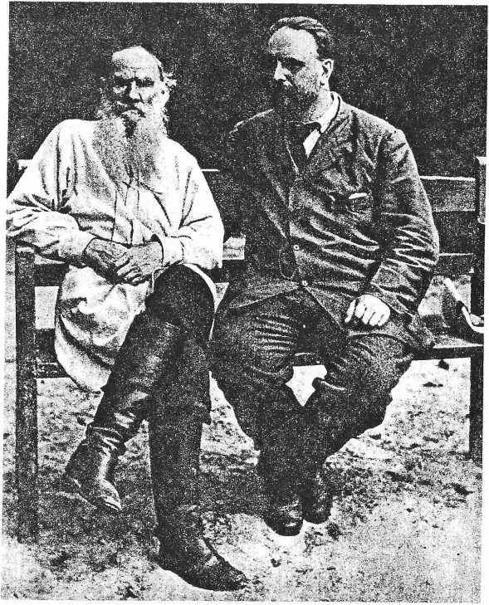
Л. Н. Толстой и В. Г. Чертков 23—31 июля 1906 года. После годового отсутствия (в 1905 году В. Г. Чертков был в Ясной Поляне с 25 мая по 4 июня) он опять приезжал на недолгое время в Россию из Англии, где жил с семьей, и провел у Толстого две недели: с 23 июля по 7 августа. Лев Николаевич отметил в дневнике: «Чертков очень был приятен, но боюсь, что многое от того, что он очень высоко ценит меня».

личности великого, о его спокойствии и здоровье. Собиратель рукописей, восстановивший против себя всю семью писателя. Ценитель бумаг, вынуждающий однажды самого кумира его воскликнуть в письме к нему же: «Да пропади они пропадом, все эти бумаги, если из-за них — столько горя и разделения!»...
Наконец, ученик-корреспондент Льва Николаевича? Да. Но в своей корреспонденции злоупотребляющий не только советами, но разражающийся иногда выговорами и упреками по адресу учителя; оригинальный корреспондент, единственный из сотен корреспондентов Толстого, добившийся права на обратное получение от него всех своих писем под предлогом сохранения их для сына, «для Димочки» и, конечно, не без расчета предоставить затем вниманию будущего историка лишь то, что он сам, корреспондент, найдет удобным предоставить.
Слов нет, Чертков был незаурядной личностью. Об этом свидетельствует уже тот факт, что, увлекшись мировоззрением Толстого и решив устроить свою жизнь по-новому, он сумел преодолеть свою среду, а среда эта была уж вовсе чуждая «толстовству». В самом деле, Чертков вышел из среды высшей придворной аристократии и был сыном генерал-адъютанта и одной из любимых фрейлин царицы, урожденной графини Чернышевой-Кругликовой, связанной ближайшими узами родства с Пашковыми, Шуваловыми, Бобринскими и другими знатнейшими и богатейшими русскими семьями. И сам Владимир Григорьевич был блестящим офицером Конной гвардии, — да, собственно, что значит «блестящим»? Об офицерах гвардии всегда говорят, что они блестящи. Но о том, насколько «блестящ» был le beau Dima*, как называли Черткова в петербургском свете, лучше всего могут дать понятие один-два факта.
Помню, как в 1910—1913 годах в обширной, но по-казарменному неуютной усадьбе бывшего конногвардейца за вечерним чайком на кухне Владимир Григорьевич рассказывал, как однажды на «разводе» (параде) в Петербурге он пленил принимавшего парад Александра II тем, что проскакал мимо него, вопреки манере других офицеров, с лицом, прямо обращенным к царю: царь был восхищен ловкостью и красотой молодого офицера, о чем тут же заявил его отцу. Это вызвало взрыв «горячих симпатий», «внимания» и «почтения», а на самом деле лести и ласкательства к отцу и сыну со стороны всех, присутствовавших на «разводе» и ринувшихся к ним с поздравлениями, представителей знати...
Далее, никто иной из молодых блестящих офицеров, как именно корнет Конной гвардии Чертков, назначен был к участию в делегации, которой поручена была высокая миссия оповещения европейских дворов о вступлении на престол императора Александра III, и только случайное препятствие помешало Черткову участвовать в выполнении этой никчемной, но блестящей миссии.
Молодой Чертков принадлежал к тому узкому кругу высшей знати, который приглашался, между прочим, и на «малые» балы в Аничковом дворце, в том самом Аничковом дворце, о котором когда-то писал Пушкин, что его, Пушкина, назначили камер-юнкером только для того, чтобы его жена, прекрасная Natalie, могла танцевать в этом дворце... Тут с участием молодого Черткова разыгрался однажды любопытный инцидент, рассказ о котором я тоже слышал из уст самого Владимира Григорьевича. Однажды le beau Dima приглашен был на тур вальса императрицей Марией Федоровной. Что приглашала дама, не надо удивляться, — это было особым правом дам, принадлежавших к императорской фамилии: первыми приглашать кавалеров. Чертков же отказался танцевать — по той простой причине, что... не умел танцевать вальса.
Удивленно поднялись брови изящной, раздушенной и разнаряженной миниатюрной красавицы, тогда она услыхала о мотиве отказа. Но, делать нечего, от кавалера пришлось отказаться. Несколько разочарованная, императрица отошла, приколов перед тем на грудь молодому человеку розу, которую она держала в руках. А в зале зашептали, распространяя сенсационную новость: le beau Dima не захотел танцевать с императрицей!..
Учтя это положение Владимира Черткова, эти блестящие связи в «высшем свете», нельзя не поразиться той силе нравственного напора, которая заставила молодого Черткова, поселившегося через какие-нибудь три-четыре года в деревне на выделенном ему родителями хуторе Ржевске в Воронежской губернии, самолично чистить отхожие места из убеждения, что нельзя к этому принуждать бедняков за деньги!
В Воронежской губернии родителям Владимира Григорьевича принадлежали необозримые поместья (вспомните ст. Чертково, Южных ж/д!), в Петербурге — барский особняк. С точки зрения буржуазной Владимир Чертков родился в счастливой рубашке. У него все есть, — все, чего его душа пожелает, и даже гораздо, гораздо
—————
* Прекрасный Дима (франц.).

больше! Молодому Черткову офицеру выдается родителями на его личные расходы огромная по тому времени сумма в десять тысяч рублей. Все это проживается, проигрывается в карты, прокучивается. Разгул, а, может быть, и разврат были и считались в то время непременной принадлежностью жизни гвардейского офицера.
Особенно удивительно, что мать Черткова, самоуверенная, крепкая духом, представительница ханжеской великосветской секты «пашковцев», верящих в «спасение кровью Христа» без всяких «добрых дел», не отдает себе ни малейшего отчета в том, как отражается на характере «Димы», уже и без того отягченном барской, господской наследственностью, подобное времяпровождение, не замечает, что в нем растет и укрепляется наряду с избалованностью сознание доступности и исполнимости всех его желаний, сознание своей особенности, исключительного положения, своей силы власти над людьми.
Между тем, по своим природным данным молодой человек, несомненно, стоял выше той затхлой, хотя и блестящей с виду среды и обстановки, которая его окружала. Одним из самых достоверных свидетельств о том, что в душе Черткова смолоду жило и какое-то инстинктивное недовольство пустотой и бессмыслицей его разгульной жизни, является участие его в двух юношеских кружках: одном, в котором несколько таких же не совсем пустых светских молодых людей читали евангелие и рассуждали о вопросах этики, и в другом — благотворительном. Но... «благотворили» на гроши (по сравнению с их средствами), а нравственного перелома никто из приятелей не испытал, хотя практика жизни тогда, выражаясь вульгарно, тыкала молодых людей носом в воистину безобразные и вызывающие на протест явления.
В «Странице из воспоминаний», лучшем из очень не многих своих писаний, опубликованном как раз незадолго до смерти Л. Н. Толстого в «Вестнике Европы», Чертков рассказал о потрясающем случае, связанном с дежурством его, как корнета гвардии и однодневного начальника, в военном госпитале. Там нарочно томили жарой и духотой запертого в одной из камер политического заключенного. Чертков совершенно случайно натолкнулся на это явление и тотчас его опротестовал и, если так можно выразиться, выправил. Зато и пришлось ему иметь весьма неприятное объяснение с командиром Конной гвардии бароном Фредериксом, будущим графом и министром двора. И не будь он сыном «уважаемого Григория Ивановича», дело окончилось бы для него очень скверно: сам того не зная, он вмешательством своим в судьбу случайного «пациента» военного госпиталя затронул очень чувствительную струнку тогдашнего политического режима, связанную даже с некоей, открытой только бюрократическим верхам тайной. Но он был смел и благороден — чистыми, молодыми смелостью и благородством, благодаря чему чья-то жизнь была, быть может, спасена.
Событие, рассказанное в «Странице», и послужили тем толчком, который заставил молодого Черткова перемениться, открыть глаза и впервые сознательно взглянуть на окружающее. Скоро он вышел в отставку.

Но как же пришел Чертков к Толстому? Он уверял всегда, что, собственно, на духовный путь, родственный пути «толстовскому», свободно-христианскому, он напал самостоятельно. Это относилось, во всяком случае, к отрицанию с моральной и религиозной точки зрения войны и военного дела. И только нащупав новую дорогу, Чертков случайно, на свадьбе своего бывшего однополчанина помещика Писарева в Тульской губернии, уехал от находившегося в числе гостей прокурора окружного суда Н. В. Давыдова (друга семьи Толстых), вот-де писатель граф Л. Н. Толстой в Москве исповедует подобные же воззрения. Он отправился в Москву и навестил Льва Николаевича в хамовническом доме (1883). Единомыслие обоих подтвердилось. Открытие это было радостно для Черткова. Лев Николаевич, бывший тогда еще в полной силе и в первом периоде увлечения вновь сложившимся у него мировоззрением, конечно, тоже был тронут и поражен неожиданным появлением единомышленника, да еще из светского, придворного круга, — более высокого даже, чем тот круг «средне-высшего дворянства» (выражение Достоевского, повторенное Мережковским), к которому он сам принадлежал. Личные качества тогдашнего Черткова — молодость, красота, прямота, серьезность — не могли не привлечь Толстого. Так завязалась эта, — немного неравная, — дружба между знаменитым 55-летним писателем и молодым, 29-летним отставным гвардии штабс-ротмистром.
Затем начался длинный период «толстовской» жизни и деятельности В. Г. Черткова. Та нравственная сила, которая вложена была природой в его душу, обнаруживалась и в течение дальнейшего его жизненного пути, но... наряду с нею нашла способы и возможности для своего проявления, — даже на таком скромном и как будто не подходящем поприще, как «толстовская» деятельность, и другая сильная, непреодолимая сторона чертковской индивидуальности, а именно властолюбие, — властолюбие, основанное на эгоцентризме, и способное иногда переходить в прямой деспотизм.
Я не смешиваю здесь понятия «властолюбия» с понятием «тщеславия». Они ведь не совпадают. Черткову как раз вовсе было не свойственно или мало свойственно, пошлое тщеславие. В его душе тщеславие — «любовь к любви людей» — тонуло во властолюбии, в любви главенствовать над людьми и управлять ими. Чертков с юности привык к власти и полон был всегда чувством власти. Вот соединением этих-то двух импульсов: стремлением к моральному, нравственному овладению жизненной задачей, с одной стороны, и неискоренимого, прирожденного и развитого уродливым воспитанием личного властолюбия, инстинктивной повадки деспота, с другой, и определялась сущность странной, сложной, часто капризной, переменчивой тяжелой личности Черткова.
Говоря о «толстовстве», как пути Черткова, следует сделать две оговорки. Во-первых, сам Чертков любил повторять, что он — не «толстовец» и что будто бы он идет своим, не зависимым от Толстого, путем. По теории того же самого «толстовства» он имел полное право на такое заявление, но на практике зависимость его от мировоззрения Л. Н. Толстого не оставляла никаких сомнений. Во-вторых, и как бы в противоречии с только что сказанным, можно установить, что если бы Чертков действительно пошел по «толстовскому» пути, то для проявления второй из двух указанных нами основных черт его личности, его характера — роковой черты властолюбия, не было бы места.
Ведь что такое «толстовский» путь? Это прежде всего самоотречение, иначе говоря, полная противоположность властолюбию и деспотизму, не утверждение своей важности, а отказ от нее. И теоретически сам Чертков это понимал. Я слышал, как на одном из субботних собраний, устраивавшихся им после смерти Л. Н. Толстого в помещении Вегетарианского общества в Газетном переулке (ныне улица Огарева) в Москве, он утверждал: «Надо убрать свою личность, и тогда придет на ее место Бог». Но осуществить этот путь отказа от эгоцентризма ему было трудно, — много труднее, чем кому другому. Уметь в том или ином случае отказаться от себя, уметь добровольно умалиться, смириться, — ему не было дано.
Вот Лев Николаевич шел этим путем — путем самоотречения, смирения, самосовершенствования, путем постоянной внутренней работы над собой, борьбы со своими слабостями и недостатками, — и всем известно, что результаты такой неутихающей работы сознания были огромны, что в конце своего жизненного пути Толстой обратился в святого; нам, в самом деле, не страшно употребить по отношению к великому старцу это слово!..
Далее, с внешней стороны «толстовство» — это отказ от привилегированного положения, от богатства, переход к ручному, предпочтительнее всего — к земледельческому труду и т. д. Чертков пытался идти по этому пути и кое-чего достиг. Так, он вышел из полка, вышел из светского общества, в последние годы жизни Л. Н. Толстого образовал в имении своем Телятинках, в 3-х километрах от Ясной Поляны, нечто вроде своеобразной «коммуны»... Правда, трудились в ней другие, а не он. Однако, раз в год, тучный, малоподвижный глава коммуны опоясывался ремнем поверх пиджака, прицеплял к поясу брусницу и с косой на плече своей медленной походкой на сгибающихся в коленях ногах, выходил в поле на покос. Все домочадцы и косари — «толстовцы», с улыбками не то иронии, не то умиления рассматривали «батю» (домашнее имя Черткова), ожидая, что из всего этого будет. А бывало то, что Чертков снимал косу, точил ее бруском и... начинал прекрасно косить, методически и ровно описывая косой по траве широкие полукруги. Если бы Владимир Григорьевич не задавал себе труда на какой-нибудь часок, а выдерживал свою роль косца до конца рабочего дня вместе с другими, то это было бы действительно «по-толстовски». Но его усердия хватало только на один непродолжительный сеанс косьбы в году! Перед людьми разыгрывалась скорее символическая картина признания и поддержки ценности, с «толстовской» точки зрения, физического труда.
Итак, вполне по внешне — «толстовскому» пути Владимир Григорьевич не пошел и остался богачом, то помещиком, то горожанином, единоличным распорядителем своих средств, хозяином «коммуны», издателем. Формально денежными средствами наделяла его мать, но так как средства эти поступали регулярно и в весьма значительном размере (после женитьбы его — 20 тысяч рублей ежегодно), то положение Черткова можно было считать совершенно обеспеченным и независимым.
Лев Николаевич, слыша иногда из уст родных или даже кое-кого из своих приверженцев обличения по адресу «непоследовательного» Черткова, мудро замечал:
«О Черткове надо судить на основании того, чем он был раньше. Он от многого отказался. А если бы он остался в своей старой среде, то, наверное, был бы теперь генерал-губернатором и вешал бы людей!..»
Что же за путь выбрал для себя В. Г. Чертков, сделавшись «толстовцем»?
Он выбрал путь «придворного», административного, партийно-ведомственного, канцелярского «толстовства». Упрекать за это нельзя, но надо сказать, что такой путь как раз давал Черткову возможность удовлетворять инстинкт властолюбия. Подвергались ли тому же соблазну в равной мере другие «толстовцы», шедшие аналогичным путем? Думаю, что нет. Почему? Да потому хотя бы, что для них, вследствие разницы социального положения и ряда других условий, этот путь оказывался существенно иным, чем для Черткова. Аристократическое происхождение, особенности воспитания и первоначальной службы, богатство, связи, совершенно независимое положение, атавистические наклонности, особое расположение Льва Николаевича, привычка указывать и управлять, в связи с отказом самого Толстого от какого бы то ни было внешнего руководства в распространении его взглядов и объединении единомышленников, — все это содействовало тому, что Чертков выдвинулся на роль представителя и руководителя «толстовского» движения, превратившись со временем в своего рода «папу» маленькой, родившейся под тульским небом «церкви».
Впрочем, в том, что среди участников какой-то идейной группировки появляется однажды руководитель, как и в том, что такой руководитель появился в «толстовстве», нет ничего неестественного. Также и то обсто-

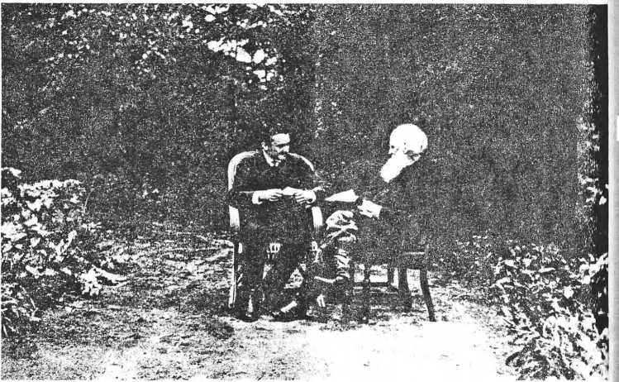

Толстой с В. Булгаковым. Ясная Поляна. Об этой съемке, происходившей накануне отъезда из Кочетов — 19 мая 1910 года, рассказывает в своих воспоминаниях В. Ф. Булгаков: «Утром Лев Николаевич высказал пожелание, чтобы ему была доставлена возможность заниматься на открытом воздухе. Тотчас на маленькой площадке в саду поставлены были столик и два стула: для Льва Николаевича и меня, а позади столика появился темный экран. Лев Николаевич сел разбирать корреспонденцию. Конечно, он видел все приготовления фотографов. «Что же мне нужно?» — спросил он, усаживаясь на стул. «Ничего. Не обращайте на нас никакого внимания», — отвечает Владимир Григорьевич. «Вот это хорошо!» и Лев Николаевич принимается за письма. О направленном на него объективе он, казалось, забыл. Погрузился в чтение писем, затем передавал вкратце свои впечатления от них и говорил, что я должен отвечать». (Булгаков В. Ф. Лев Толстой в последний год его жизни).

ятельство, что руководителем «толстовского» течения стал Чертков, очевидно, все же имело какие-то свои, пусть сложные, но серьезные основания. Вопрос лишь в том, насколько благоразумно и насколько корректно использует такой руководитель свое положение. Вопрос этот особенно уместен по отношению к руководителю «толстовства» — учения о безвластии. И вот тут-то личность и поведение Черткова, властного руководителя безвластных, и кажутся мне исполненными серьезных внутренних противоречий.
Дом Чертковых в Телятинках, конечно, был одним из самых своеобразных домов, какие когда-либо существовали вообще. Кроме трех членов маленькой семьи Чертковых, т. е. самого Владимира Григорьевича, Анны Константиновны и Димы, здесь проживало обыкновенно еще до 20—25 помощников, сотрудников, служащих и слуг.
Все это множество людей Чертков содержал и кормил на свои средства, — очень скромно, но так, что никто не голодал и все были обуты-одеты. Во внутренние отношения обитателей дома Владимир Григорьевич мало вмешивался, хотя и подчеркивал постоянно, что хозяин тут — он и что никакой «коммуны» в Телятинках нет. Порядку в доме было, признаться, маловато. Большинство «толстовцев» и членов их семей были людьми своеобразными и внешне довольно мало дисциплинированными.
Жили, в общем, кто во что горазд, и хозяева им в этом отношении препятствий никаких не чинили. Бывало, в доме ночевали гости, а хозяева об этом даже не знали…
До приезда самих Чертковых маленькая группа служащих и рабочих жила лишь во флигеле. Большой дом пустовал. С приездом хозяев он наполнился людьми и загудел как улей. Объявился, наконец, «хозяйский глаз» на усадьбе, не столько, однако, рачительный и распорядительный, сколько беспокоющий, удручающий и давящий. По соседству же, в Ясной Поляне, приняло неслыханные, кошмарные формы развитие семейной и личной драмы великого человека.
Для «толстовской» молодежи поведение Черткова, быт чертковской семьи были полны соблазна. Жизнь Владимира Григорьевича и его близких не отличалась внешней последовательностью. В ней сохранилось мною привычек барства, странно переплетавшихся с демонстративными выражениями «толстовского» опрощения. Скажем, сам Владимир Григорьевич отказался от галстука и под пиджаком носил косоворотку, а по железным дорогам ездил не иначе, как только в отдельном купе 1-го класса, и его кожаные английские дорожные чемоданы представляли с точки зрения бюджета рабочего человека целое состояние. В кабинете Черткова можно бы наткнуться на некрашеную деревянную табуретку, но писал он за дорогим американским бюро, которое пришлось бы как нельзя более кстати в помещении любой богатой банкирской конторы. Анна Константиновна тоже «очень просто» (но вовсе не дешево) одевалась, а когда ей хотелось подышать свежим воздухом, то к крыльцу подкатывала прекрасная коляска на резиновых шинах, и особая горничная заботливо укутывала «сестре»-барыне зябкие ножки дорогим английским пледом. Круглолицый, кареглазый, румяный и веселый Димочка щеголял в неподпоясанной красной рубашке и ходил с парнями и девками на сенокосы, но зато, уезжая погостить к бабушке в Петербург, переписывался с оставшимися в Телятинках родителями ежедневными телеграммами, причем каждая телеграмма привозилась с ближайшей почтовой станции за 6—7 верст особым нарочным, а ответы отца и матери с тем же нарочным или с одним из кучеров усадьбы отправлялись на станцию.
В столовой телятинского дома все, господа и слуги, сидели на простых лавках за общим столом, что нередко умиляло случайных гостей и ценилось даже Львом Николаевичем, как выражение «духа простоты», царящего в чертковском доме. Но... только «свои» знали, что за столом различались три «класса»: одни кушанья, более тонкие, подавались хозяйке дома, ее сестре — разведенной жене одного из сыновей Толстых, Владимиру Григорьевичу и состоявшему у него на службе англичанину-фотографу; другие, попроще, — ближайшим сотрудникам хозяина по литературной и издательской части и, наконец, третьи, самые простые — «братьям» и «сестрам» кучерам, конюхам, столярам, кухаркам, судомойкам... Ни для одного из этих «классов» мясо не подавалось. Питались все по-вегетариански.
Понадобилось Диме «поиграть» в крестьянина, — ему строится прекрасная, прочная и теплая изба на деревне... Понадобилось Владимиру Григорьевичу уединение, — другая изба-павильон возникает как по щучьему веленью в парке... Между тем, в огромном, двухэтажном деревянном новом доме насчитывалось до двадцати комнат, да во флигеле для рабочих еще шесть комнат... А постройка дома, как всем было известно, обошлась в 60.000 рублей*. Эта цифра всегда особенно возмущала С. А. Толстую: «это — толстовец-то!» — восклицала она, бывало, не без скрытой зависти к материальным возможностям «толстовца»...
Есть порядочных размеров брошюра небезызвестного в свое время московского журналиста, сотрудника «Русского Слова» А. Панкратова, носящая заглавие «Великий толстовец». Брошюра эта, вышедшая года через три после смерти Л. Н. Толстого, является ничем иным, как остроумным и злым памфлетом, направленным против В. Г. Черткова, который выведен в ней под именем Вавилова. Фактическая часть брошюры основана на данных, сообщенных Панкратову одним жившим у Черткова и потом рассорившимся с ним полу-«эсером» и полу-«толстовцем» Михаилом Полиным, сыном яснополянского крестьянина. Своеобразный, странный, во многом даже уродливый быт чертковского дома в Телятинках изображен в брошюре очень метко и довольно точно. Правда, достать брошюру Панкратова теперь затруд-
—————
* Особо предоставленные Владимиру Григорьевичу матерью — В. Б.

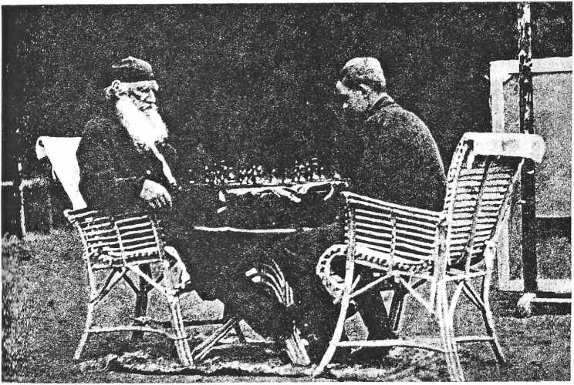

Ясная Поляна. Партия в шахматы с Димой Чертковым. 24, 28—30 июня 1907 года. Справа на снимке виден (с обратной стороны) портрет Толстого, над которым в это время работал художник М. В. Нестеров. Во время сеансов Толстой часто играл в шахматы. В шахматной игре он любил встречать сопротивление. Стойкость и упорство — качества, которые он высоко ценил в людях. Восемнадцатилетний сын В. Г. Черткова был одним из самых «неподдающихся» его партнеров.

нительно: вскоре по выходе она быстро исчезла с книжного рынка...
Прошли года, и сейчас у меня нет никакой охоты обличать Владимиира Григорьевича за те или иные отклонения его от последовательного пути самоограничения и внешнего опрощения жизни, потому, во-первых, что я не имею на это права, так как я сам непоследователен; во-вторых, потому, что, пожив подольше, я вообще не видел или почти не видел вполне последовательных людей — ни в среде религиозных, ни в среде политических радикалов и сектантов; в-третьих, наконец, потому, что, как правильно учил Лев Николаевич, не во внешней последовательности дело, а во внутреннем состоянии, во внутренней жизни человека, и крупная личность Черткова, конечно, не покрывается излишней роскошью его дорожных чемоданов или пристрастием его к какао, швейцарскому сыру и волоцким орехам. Но тогда, в юности, в пору первых опытов «новой» жизни, соблазнялся и я, грешный.
Веря в необходимость и важность последовательности, готовясь к полному перевороту в своей жизни и отчасти уже приступив к нему, я не мог внутренне спокойно и равнодушно созерцать «вопиющее», как мне казалось, расхождение между словом и делом у первого ученика общего нашего учителя. Я вовсе не высказывал этого вслух, не интриговал и не бунтовал против Владимира Григорьевича, но, повторяю... «соблазнялся», т. е. портился, падал духом сам. И я знаю, что подобный «шок» переживали и под такой же «соблазн» подпадали и другие молодые искатели, проходившие через дом Черткова, а таких были многие десятки на протяжении ряда лет. И тем более, что только немногие оставались у Чертковых надолго, — большинство сбегало и освобождало свои места новеньким, «свеженьким». И на тех своеобразный, «кривобокий» быт дома Чертковых действовал с той же силой и в том же духе, как и на первых. Чертковы же были или слепы, или беспощадны к молодежи: им дела не было до того, что они вносили в ее душу соблазн. Молодежь эта была им нужна в качестве секретарей, переписчиков, казначеев, работников по составлению необозримого, распределенного по отделам «Свода мыслей Л.. Н. Толстого» и т. д., а как пребывание в доме отразится на ее жизни, до этого «хозяевам» не было дела. Когда я в конце 1909 — начале 1910 гг. познакомился с врачом Л. Н. Толстого Д. П. Маковицким, он тотчас же предупредил меня, чтобы я был осмотрительнее в своих отношениях с Чертковыми:
— Чертковы, — говорил он, — умеют очень хорошо воспользоваться нужными им людьми, но потом они выбрасывают их без зазрения совести, как выжатый лимон!
И еще одно. Главное-то, все-таки, было не в том, что Чертков делал, не в самых фактах непоследовательности, а в том, как он к этому относился. «Грешить — дело человеческое, оправдывать свой грех — дело дьявольское», — говорится в сборнике мыслей Л. Н. Толстого «На каждый день». Мысль — глубокая! Острие ее направлено против лицемерия, а лицемерие и в самом деле является одним из пороков наиболее отталкивающих и наименее простительных. Между тем, вследствие ли ложного воспитания, вследствие ли излишней застенчивости или не преследующей никаких особых целей врожденной, «искренней» неискренности, или по грубому расчету, или в результате всего этого понемножку, у Черткова, а вслед за ним — и у Чертковых, т. е. у всей семьи с ее ближайшим окружением, было принято держаться так, как будто они не только никогда не делали, но и не способны сделать ничего отрицательного, морально невыдержанного; если же они и допускали в своем поведении те или иные «слабости», то лишь вследствие посторонних, стоящих вне их или роковым образом тяготеющих над ними обстоятельств.
Богато жили? Пользовались лишним? Но ведь это вследствие слабости здоровья и болезненного состояния Анны Константиновны, а еще потому, что «бабушка» (мать Владимира Григорьевича) так хочет, и «дело» того же требует!
Содержали двух-трех деревенских парней-песельников и плясунов для забавы Димы? Но ведь это для того, чтобы Дима воспитывался в добром товариществе с «людьми из народа»! И потому, что он намерен серьезно заниматься физическим трудом!
В доме не обходится без наушничества, сплетен, есть любимцы, есть разделение на «классы», привилегии? Да, но зато признается духовное братство людей, и Владимир Григорьевич со всеми сотрудниками, даже с молодежью, на «ты»!
Сотрудники получают плохое вознаграждение за свой труд, их эксплуатируют? Но... ведь они «толстовцы» и не должны быть требовательными, а что касается Владимира Григорьевича, то он «не любит денет»: он их отвергает принципиально, почему и предпочитает вознаграждать служащих почти что только натурой, т. е. скромным вегетарианским столом и такой же скромной, чисто «толстовской» квартирой.
В доме ненавидят Софию Андреевну Толстую? Но ведь она «убивает» своего мужа!
Владимир Григорьевич хочет завладеть литературным наследием Толстого? Но ведь это для того, чтобы им не завладели совершенно чуждые Льву Николаевичу по духу жена и дети, не содействующие, а препятствующие распространению его мыслей!
И так далее, и так далее, без конца и во всем, и в самом важном, основном, и в мелочах...
В. Г. Чертков, впрочем, слишком хорошо знал кодекс «толстовской» морали: он отлично понимал, что самообеление, самооправдывание вещь недопустимая, и что гораздо лучше с «толстовской» точки зрения переборщить в самообвинении, чем в самооправдании.
И он щеголял такого рода самообвинением, особенно когда бывал в хорошем расположении духа и вполне доволен собой и другими, обычно вечером в «кабачке».
«Кто мы такие? — говорил он тогда. — Вот мы тут едим, пьем, рассуждаем о высоких материях, а в деревне бедным детям часто не хватает молока. (На это молоко он часто ссылался). И мы должны понимать, кто мы такие, собственно: все мы — только разбойники, ограбившие народ и сидящие на его шее! Разве это не правда?
И Владимир Григорьевич, торжествующе обведя своими большими, холодными глазами собравшийся за чайным столом и благочестиво устрашенный его речами круг юных «толстовцев», неожиданно и как будто не совсем к месту... закатывался громким хохотом. Он как бы щеголял своим радикализмом. Между тем, ни малейшей трагедии не было при этом ни в тоне его речи, ни в выражении лица, ни в раскатах неуместного смеха, той трагедии, которая, при подобных же самообличениях, бывало, разрывала сердце великодушного, альтруистичного и до корней волос своих искреннего Льва Толстого! Учитель и ученик стояли здесь на совершенно различной почве. Никакого сходства между ними, в тактике ли, в настроении ли, — сходства, Черткову казавшегося, вероятно, несомненным и само собой разумеющимся, — тут не было и быть не могло.
«Дурная кровь» потомка генералов, придворных и помещиков сказывалась у Черткова иногда в закоренелых привычках барства. Он любил покорных приживальщиков, любил, чтобы его потешали. Над анекдотами петербургского журналиста и своего агента по части обработки в нужном смысле общественного мнения А. М Хирьякова Владимир Григорьевич хохотал барски покровительственно. Московский пианист, постоянный посетитель Ясной Поляны и Телятинок А. Б. Гольденвейзер мог, под тем или иным предлогом, отказаться играть Толстому, но я не помню случая, когда бы он отказался играть в ответ на просьбу об этом со стороны Черткова. Как-то в Телятинках Владимир Григорьевич попросил меня спеть. Я отказался, сославшись на отсутствие подходящего настроения. Он настаивал, требовал, но я остался на своем. Это его так рассердило, что он наговорил мне грубостей. На другое утро пришел извиняться, но ему показалось, что я «недостаточно тепло» принял его извинения. Тогда он опять потерял самообладание и снова нагрубил. Наконец, извинился снова, уже письменно, — очевидно опасаясь опять «не сдержаться» при устном объяснении. Чем не дореформенный помещик?..

Избалованный вниманием и дружбой Льва Николаевича, Чертков чувствовал себя и обычно выступал как бы антрепренером или хозяином Толстого. Не признавая никакой «конкуренции» со стороны других, близких Льву Николаевичу лично последователей, он вечно вступал в конфликты и тяжелые пререкания с ними: то из-за разницы отношения к Софии Андреевне и к делу тайного завещания Толстого, то из-за разногласий в издательских, административных вопросах, то по другим поводам. Если перебирать на память все более или менее известные фамилии «толстовцев» — такие, как, например, Бирюков, Маковицкий, Страхов, Горбунов-Посадов, Трегубов, Николаев, Булыгин, Буланже, Наживин, Н. Н. Ге (сын), Дунаев, Зонов, Фельтен, старик Сергеенко, писатель Н. С. Лесков, во вторую половину своей жизни приблизившийся к Толстому по взглядам,* дочери Льва Николаевича — Татьяна, Мария и Александра, то со всеми ними Чертков ссорился, со всеми на более или менее продолжительные сроки «расходился». Все они себя не так и делали не то, как и что ему казалось нужным. Не подчинялись. В этом и была вся их вина.
Чертков ссорился даже с христианнейшей старушкой М. А. Шмидт! Ссорился с «Франциском Ассизским русских полей» — последовательнейшим учеником яснополянского пророка Сережей Поповым!.. Словом, ссор было слишком много! Одно время я шутил, что, собственно, вся история «толстовства» — это история ссор Черткова с разными «толстовцами».
Любопытно, что об этой слабости В. Г. Черткова — строптивости — знал и Толстой.
7 декабря 1898 года Лев Николаевич пишет в дневнике: «Все не уживаются люди: Джунковский с Хилковым, Чертков с Озмидовым и Залюбовским. Спенглеры муж с женой, Марья Александровна (Шмидт) с Чертковым, Новоселов с Первовым». На шесть ссор — три при участии Черткова! «Люди, — добавляет Толстой, — считающие себя столь лучшими других (из которых первый я), оказываются, когда дело доходит до поверки, до экзамена, ни на волос не лучше»...
Когда не было серьезных поводов для расхождения, то Чертков выдумывал несерьезные. С гостившим у него философом и единомышленником Толстого Ф. А. Страховым он несколько дней не разговаривал из-за различного толкования ими... понятия о Боге.
С Н. Н. Гусевым, вернувшимся после смерти Л. Н. Толстого из ссылки и поселившимся в доме Чертковых в Телятинках, Владимир Григорьевич поссорился из-за того, что Гусев осмеливался, в глаза Черткову, утверждать, что он, Гусев, любит его, Черткова, хотя бы сам он, Чертков, и не любил его, Гусева. Между тем, Чертков, тоже в глаза Гусеву, заявлял, что он, Чертков, не любит его, Гусева, а, следовательно, и он, Гусев, никак не может
—————
* А. К. Чертковой, пытавшейся примирить писателя с мужем, Лесков писал: «Можно повелевать своему разуму и даже сердцу, но повелевать своей памяти — невозможно!» (См. Н. С. Лесков. Избранные сочинения. М. ОГИЗ, 1946 стр. XXXI).

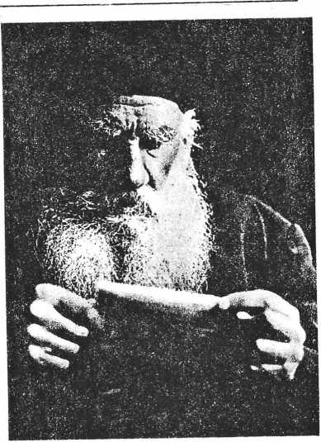

Ясная Поляна. 19 июня — 15 сентября 1907 года.

любить его, Черткова, а если говорит, что любит, то просто лжет. «Рязанский цеховой» (как в одной из своих книжек рекомендует себя Н. Н. Гусев), упорно стоял на своем: люблю да и только!.. Можешь, дескать, меня ненавидеть, а я все-таки тебя люблю! Вот тебе!..
Черткова эта стойкость прямо доводила до белого каления. Он по ночам приходил в комнату Гусева, усаживался к нему на край постели и принимался все с новым и новым азартом, сердясь и крича, убеждать бывшего секретаря Льва Николаевича в правоте своей точки зрения, — в том, что он. Гусев, не может любить его, Черткова, если... и т. д.
Я помещался тогда в комнате за перегородкой, и мне мешали спать эти долгие, возбужденные ночные споры двух «толстовцев» на тему о «любви»...
В «толстовском» деле В. Г. Чертков хотел быть «Каннитферштаном». А были ли у него данные для этого?
Тут надо сказать, что он, вообще, был не работник, а также — не общественный работник. Хотя он любил во все входить и за все браться, но, во-первых, обычно не доводил дела до конца, потому что у него не хватало работоспособности и терпенья, а, во-вторых, с его эгоцентризмом, догматизмом и властолюбием он не умел прислушиваться к чужому мнению. Поэтому он по большей части являлся не содействующим, а скорее разлагающим элементом в общем деле.
Если В. Г. Чертков вообще что-нибудь сделал в жизни, то почти всегда — чужими руками, руками жены или бесчисленных своих секретарей и помощников, иногда «известных» (Страхов, Гусев, А. Сергеенко), иногда безыменных. Так развивалась его обширная корреспонденция, так составлялся «Свод мыслей Л. Н. Толстого», так создавалась замечательная коллекция художественных фотографий Толстого, на 95 процентов снятых и изготовленных отнюдь не Владимиром Григорьевичем, а состоявшим у него на жалованья, но зато отрекшимся от имени и от авторского права англичанином-фотографом Томасом Тепселем и т. д.
Полное (юбилейное) собрание сочинений Л. Н. Толстого, редакцию которого возглавлял Чертков, было огромным коллективным трудом, как в смысле общего руководства, так и в смысле редактирования и комментирования отдельных произведений Толстого. Роль Черткова в подготовке и осуществлении этого грандиозного предприятия тоже не приходится преувеличивать...
Любопытно, что в переписке Л. Н. Толстого и В. Г. Черткова, именно в письме Толстого от 16 октября 1898 года находим общую характеристику Черткова, как деятеля, данную Толстым.
«Мне кажется, — пишет Лев Николаевич, — что вы всегда набираете слишком много, не по силам, дела, и оно не двигается от этого. Вы от этого, от преувеличенной аккуратности, копотливы, медлительны, потом на все смотрите свысока, grandsei-neurcски* и от этого не видите многого, и кроме того, уже по физиологическим причинам, изменчивы в настроении, то горячо деятельны, то апатичны. По этому всему думаю, что вы, вследствие хороших ваших свойств, очень драгоценный сотрудник, но один — деятель непрактичный. Вследствие этого я и хотел бы знать что и как делается, и участвовать в решениях»**.
Вопрос шел о редакционно-издательских делах. Самоволие Черткова, соединенное с непрактичностью, вывело Толстого из себя.
Будучи по воззрениям «христианским анархистом», Чертков не отказывался вступать в личное общение с властями, по разным вопросам. Это не относилось, впрочем, к низшим властям, к которым он, — больше не как «анархист», а как барин, — относился с высокомерным презрением: помню фигуру старика-урядника, подолгу, бывало, стоя, ожидавшего на кухне телятинского помещичьего дома «барского» выхода. Что же касается высших представителей власти, то к ним Владимир Григорьевич обращался охотно, если он считал это полезным и нужным для себя или для своего дела. Его, властного и сильного человека, как бы тянуло к таким же, властным и сильным людям. Оттого стало возможным, что, еще в давние времена, московский градоначальник генерал Д. Ф. Трепов, товарищ В. Г. Черткова по полку, сам хранил для него ящик с нелегальными статьями Толстого.
В 1909 году Чертков лично «поклонился» премьер-министру Столыпину... (чья политика усмирения крестьянских беспорядков побудила Л. Н. Толстого написать его «Не могу молчать») и просил, безрезультатно притом, о разрешении ему вернуться в Тульскую губернию и в Телятинки, откуда он был выслан.
Вступив, после смерти Л. Н. Толстого, в спор с С. А. Толстой о рукописях писателя, уложенных ею, еще при его жизни, в московском Историческом музее, Чертков не побрезговал лично посетить реакционных министров Щегловитого и Кассо, чтобы добиться их мощной поддержки в своей борьбе с вдовой Толстого. (Должно быть, он надеялся загипнотизировать и их своим великосветским апломбом). По делу о тех же рукописях он обращался с особым ходатайством и на «высочайшее имя», надеясь, что недалекий «самодержец» может личным приказом отклонить все притязания семьи и вручить обширное собрание рукописей Толстого ему, отставному штабс-ротмистру гвардии. (Если бы обо всем этом знал Лев Николаевич!..)
—————
* По барски. (франц.).
** Л. Н. Толстой (П. с. с. т. 67, стр. 205).

Когда, в 1913 году, в Телятинках случайно был обнаружен тульской жандармерией склад нелегальной литературы, Чертков, минуя «ничтожные» тульские власти, летал для объяснений в Петербург к товарищу министру внутренних дел и шефу жандармов генералу Джунковскому...
Не пренебрегая генералами, В. Г. Чертков, как мы видели, не обходил и Николая II, когда считал это полезным. Хочу сказать, что это было не только в связи с борьбой за рукописи после смерти Толстого. Еще в 1904 и в 1905 годах он обращался к царю, сначала с личным письмом, а затем через свою мать, с просьбой о разрешении приезда из Англии в Россию на короткое время, с целью... повидаться с Л. Н. Толстым. В конце концов, он добился этого разрешения.
За П. А. Кропоткина похлопотать было некому, да он никогда и не возбудил бы, по принципиальным соображениям, подобного ходатайства!
Тот же «батюшка-царь», по просьбе своей матери, за которой стояла мать В. Г. Черткова, вмешался в историю привлечения тульскими властями единственного сына Черткова Димы к отбыванию воинской повинности: «высочайше повелено» было оставить Диму в покое.
Неясно, чего больше было в этих «амикошонских» отношениях Черткова с властями: стремления ли «властных и сильных» поразить или приручить опасного агитатора-«анархиста», или же неизжитой еще принадлежности В. Г. Черткова к их среде.
Впрочем, следует особо поставить обращения В. Г. Черткова к высшему начальству в тех случаях, когда ему приходилось ходатайствовать за попавших в тяжелое положение единомышленников. Тут его вмешательство имело уже несомненно альтруистический характер.
Самоуверенность, властолюбие и деспотизм находили у Черткова опору в его идейной узости и догматизме. Он был мало образован, мало читал. Толстого он изучил глубоко, и Толстой один заполнил все его существо. Иногда он пытался вступать со Львом Николаевичем в идейный спор, в котором всегда бывал побежден, но, по существу, он слепо шел за Толстым. Всепоглощающей любовью к Толстому я не буду упрекать Черткова, напротив, это — его положительная сторона, его великий актив. Но нежелание ничего видеть иначе, как глазами Толстого, — с этим я уже не могу поздравить ни Черткова, ни кого бы то ни было другого! Духовную свободу важно сохранять за собой на все времена и во всех условиях. И за своими вождями люди должны идти с открытыми, а не зажмуренными глазами и не с заткнутыми ватой ушами.
Чертков всегда, — сознательно или бессознательно, все равно, — стремился играть роль «первого ученика», непререкаемого авторитета в истолковании Толстого и не только руководителя, но как бы распорядителя всей общественной и культурной работы вокруг Толстого. Он, в полном смысле, являлся хранителем «толстовской» догмы, хотя на словах, чаще чем кто-нибудь, кокетничая довольно обычными среди «толстовцев» заявлениями о том, что он вовсе не «толстовец», что и говорить о «каком-то толстовстве» смешно, потому что никакого «толстовства» не существует и т. д. На самом же дело именно Чертков не терпел в своих друзьях ни малейшею отклонения от правоверных «толстовских» взглядов, да еще в том исключительно узком толковании, какое свойственно было ему самому. О, конечно, уж этот ученик должен был до конца остаться «верным» учению, в смысле полного застоя, неподвижности в однажды выработанном и усвоенном миросозерцании! Это именно тот «камень», на котором только и может созидаться церковь, в смысле человеческого соединения узкого, кружкового, ограниченного.
Долой всякое движение, всякую независимую, свободную, слишком смело интерпретирующую «толстовские»

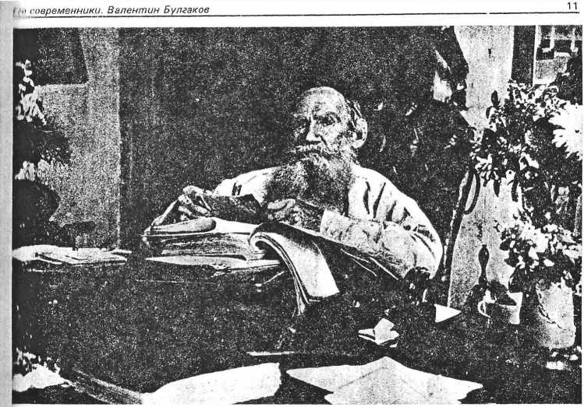

Ясная Поляна. 1908 год. В день своего 80-летия. В своем кабинете.

истины мысль в «церкви»! Никакого внимания, никакого снисхождения к «чужим», «не нашим», вне «церкви» стоящим! Потуги «интеллигенции» (презрительное слово в доме Чертковых) нащупать какие-то другие, свои пути улучшения общей жизни, помимо тех путей, которые открыл Толстой, — как они смешны, никчемны и жалки, эти потуги! Философия, наука, литература... что может быть интересного, нужного в этих областях после Толстого? «Толстой, как губка, впитал в себя всю предшествующую мудрость человеческую и дает ее нам в переработанном, чистом виде, — так зачем же читать и изучать других мыслителей, кроме Толстого?!» — это подлинные слова В. Г. Черткова, которые мне приходилось не раз от него слышать. И он, действительно, ничего не читал, был последователен. (Только в глубокой старости его неожиданно захватила метафизика Фихте Старшего).
Я никак не назвал бы Черткова грубо-неумным, le sot* как, по словам С. А. Толстой, называли его в свое время многие в том светском кругу, в котором он прежде вращался. Нет, он был умен. Это, может быть, был самый умный из «толстовцев», способный — на почве интеллектуального сотрудничества — подойти ближе всего к гениальному Толстому. Однако, как раз в отличие от самого Толстого, с его поистине «всеобъемлющей душой», Чертков обладал умом холодным, рассудочным, узким и, к тому же, на холостом ходу, ибо — не соединенным с сердцем. И если прав Вовенарг в своем знаменитом изречении, что великие мысли исходят из сердца, то у Черткова не могло быть великих мыслей. Его ум был умом дипломата, а не мыслителя. Отсюда — любовь к тщательно-разработанным, холодно-самоуве-
—————
* «Глупец» (франц.).

ренным письмам-нотам, и — очень скромная литературная продукция.*
Недостаток сердца Владимир Григорьевич, по-видимому, временами и сам сознавал в себе. Однажды, в откровенную минуту, он высказал мне признание, что «не понимает любви к врагам». Не то, что не имеет (кто ее имеет?!), а не понимает этой предписываемой христианством, а, следовательно, и «толстовством» добродетели. О том, что ему не дается любовь к людям вообще, Чертков пишет в одном письме к Толстому. (Опубликован ответ Льва Николаевича на это письмо).

Но, как мог такой человек, как Толстой, любить такого человека, как Чертков? Как мог гениальный человек не понять Черткова? А ведь говорят, что Чертков еще и влиял на Толстого, — правда ли это?
Что Л. Н. Толстой любил Черткова, это правда. Любил, конечено, с давних пор, с той первой встречи в хамовническом доме, когда красивый, элегантный, знатный молодой барин из Петербурга исповедался ему в своем отрицательном отношении к военному делу. Толстой, как я уже говорил, был рад, счастлив, воодушевлен,
—————
* В. Г. Чертков опубликовал: упомянутую «Страницу из воспоминаний», брошюру об Эпиктете, с выдержками из мыслей древнегреческого стоика, книжку — собрание мыслей Л. Н. Толстого о половом вопросе, брошюру «Злая забава» (об охоте), неплохую книжку «Наша революция» — о пассивном сопротивлении, брошюру «Две цензуры для Толстого» (правительственная и научная цензуры), брошюру «О последних днях Толстого» и производящую очень тяжелое впечатление своим высокомерно-прокурорским тоном по отношению к С. А. Толстой книгу «Уход Толстого».

что нашел единомышленника, и притом из среды, почти неприступной высокому идеализму, закоренелой аристократической и богатой среды, силу упорства и противоречия которой он изведал отчасти уже и тогда на своем опыте. Чертков не мог не стать ему сразу дорогим и близким.
Следует учесть и «художнический» интерес Толстого к личности Черткова. Из записок А. Б. Гольденвейзера известно, что, по прочтении «Страницы воспоминаний» Черткова в 1904 году, Лев Николаевич, между прочим, заметил:
— Какой удивительный человек Чертков. И какой он совсем особенный, непохожий на других*.
Установлено, что и Нехлюдов в «Воскресении» напоминает, до известной степени, В. Г. Черткова.
Чертков, со своей стороны, не мог не оценить счастья, ниспосланного ему судьбой: счастья общения со знаменитым писателем, глубоким революционным духом и обаятельным, чуткой и нежной души человеком. Да, он полюбил Льва Николаевича и любил его, чем дольше, тем больше, — любил, бесспорно, самой глубокой глубиною души. Живой дух Толстого был ему нужен, он поднимал, окрылял его, будил и спасал от той спячки духовной, опасности быть охваченным которой, и притом в самой вульгарной и грубой форме, до вечной физической сонливости включительно, он всегда подвергался.
Любовь всегда дает и понимание того, кого любишь. И Чертков, действительно, понимал его духовные прозрения и находки, понимал его внутренние борения, колебания, сомнения и умел в нужный момент обратиться к своему маститому другу с умным, ободряющим словом. Об этом мы знаем от самого Льва Николаевича. Словом где-то, в каких-то точках душевного соприкосновения бывший конногвардеец, действительно, стоял рядом со Львом Толстым, как равноправный «одноцентренный» (по выражению Льва Николаевича) друг.
Любя воображать и выставлять себя самостоятельным духовно, Чертков, тем не менее, как этого и следовало ожидать, скоро совершенно подчинился умственному и духовному превосходству Толстого и вполне подпал под его влияние, как мыслителя. Пусть и он принес кусочек «своего» на алтарь дружбы со Львом Николаевичем, разумея под этим «своим» хотя бы то, самостоятельно сложившееся у него, отношение к войне, о котором мы говорили, но разве, в дальнейшем, сходство идей Толстого и Черткова этим отношением к войне только и ограничилось? Разве не перенял Чертков покорно и без возражений все содержание религиозно-философского и общественно-политического мировоззрения великого Льва? Конечно, да. Он оценил всю искренность и глубину исканий Толстого, всю силу его мысли и — приковал себя к другу-учителю нерасторжимой цепью, последовал за ним в качестве вполне удовлетворенного духовно, покорного, верного ученика. «Делу Толстого» посвятил он затем все свои душевные способности и большую часть материальных средств. Не будучи ни литератором, ни оратором, ни общественным деятелем по призванию, он сосредоточился, главным образом, на издательской деятельности, и эта деятельность навсегда осталась связанной прежде всего с пропагандой учения и взглядов Л. Н. Толстого.
С особым рвением отдавались Л. Н. Толстой и В. Г. Чертков руководству первыми шагами народного издательства «Посредник», как об этом свидетельствует опубликованная их переписка. Дело увлекало, зажигало обоих. Оба были полны верой в его великое значение. Чертков с благоговением прислушивался ко всем указаниям
—————
* А. Б. Гольденвейзер. «Вблизи Толстого», т. 1, М., 1932, стр. 285.

учителя и принимал их к исполнению. Такие моменты, такие периоды в жизни не забываются. Отсюда, как мне кажется, родилась нравственно обязательная, святая, благодарная любовь Л. Н. Толстого к одному из первых его учеников.
Потом Чертков становится хранителем рукописей Толстого: будучи в 1897 году вынужден переселиться почти на 10 лет в Англию, в связи с подписанием им (вместе с П. И. Бирюковым и И. М. Трегубовым) воззвания в защиту преследуемых правительством духоборцев, он основал при своем доме в местечке Christchurch не только издательство и типографию, но и несгораемую кладовую для хранения рукописей Л. Н. Толстого. Льни Николаевича он уверил, что рукописи его, оставаясь в России, подвергаются опасности уничтожения со стороны русского правительства (история не подтвердила такого рода страхов), и Толстой стал отсылать в Англию на хранение все свои черновые и копии сотен и тысяч статей и писем к разным людям. Чертков издавал его публицистические произведения, направленные против самодержавия, церкви и против помещичьей собственности на землю. Из Christchurch стал распространяться и нерегулярно выходивший журнальчик «Свободное Слово», пропагандировавший «толстовство».
Всего этого, со своей стороны, не мог не ценить Толстой. «Чертков посвятил мне жизнь», говорил он, говорил и думал, и, как человек в высшей степени порядочный, отзывчивый, деликатный, преисполнялся признательностью к Черткову. Он был признателен ему и лично за себя, и как глашатай новых, с трудом пробивающих себе дорогу идей. Опять-таки в совершенном согласии со своим благородным и деликатным характером, Лев Николаевич, и в душе, и на словах, стал даже преувеличивать те услуги, которые оказывал и мог оказывать ему и его «делу» Чертков. А преувеличивая заслуги, старался находить все новые и новые способы благодарности Владимиру Григорьевичу «за все, что тот дня него делал». Его скромность и деликатность закрывали для него ту истину, что сам-то он делал и сделал для Черткова бесконечно и неизмеримо больше, чем тот сделал и мог сделать для него, что он, собственно говоря, целиком создал Черткова. Так или иначе Лев Николаевич любил Черткова глубокой и трогательной благодарной любовью. Чтобы «отплатить» Черткову, готов был на все. Преодолел в себе даже нелюбовь к фотографированию и позволял именно Черткову, и только Черткову (да еще служившему у последнего фотографу), делать с себя бесконечные снимки, а на ревнивые упреки со стороны жены и других близких мог только отвечать все тем же: «Он столько для меня сделал!»…
В выражениях благодарности за любовь, за дружбу Лев Николаевич не скупился и перед самим Чертковым непосредственно, и не поручусь, что это не имело дурного действия на последнего. Чертков, со временем, как будто действительно уверовал, что он занимает особое положение при Толстом и что, в силу оказанного им Льву Николаевичу ряда услуг, он вправе предъявлять, буде понадобится, к своему великому другу и какие-то пожелания и даже требования. Исключительное внимание Льва Николаевича Чертков принимает как должное. В этом отношении натура его была, конечно, склеена немного из другого теста, чем натура Толстого.
При своей неограниченной самоуверенности, переходившей зачастую в слепую самовлюбленность (порок, совершено чуждый Толстому), Чертков вдруг загордился своим положением «собинного» (употребляя старо-московское выражение) при Льве Николаевиче. Природное властолюбие дополнило меру его заблуждения. В нем родилось стремление не только отстранить от Толстого его детей, жену, перешагнуть через друзей (в состоянии долгого соперничества с которыми, — как, например, с Бирюковым, — он находился), но — и самого Льва Николаевича, особенно в делах практических, по возможности, что называется, «держать в своих руках».

Итак, влиял ли Чертков на Толстого? Если не влиял, то пытался влиять, во всяком случае, а кое-что Толстой и делал так, как тот желал, кое в чем уступал, но основное ядро своего сознания сохранил нетронутым и неповрежденным никем. Как было здесь упомянуто, более внешним, а не внутренним, порядком своей жизни жертвовал Лев Николаевич «дружескому влиянию». Так, ряд важных уступок Черткову он сделал в деле завещания, не отказываясь от основной его тенденции: сделать свои сочинения бесплатными и доступными для народа и безвозмездно передать принадлежавшую ему ранее землю крестьянам.
В области издательских возможностей Л. Н. Толстой еще до подписания завещания предоставил В. Г. Черткову исключительные права. Не только в России, но и за границей, Черткову принадлежало право первого издания вновь написанных произведений Толстого. Владимир Григорьевич ревниво защищает это право и горячо борется не только со всеми конкурирующими издательствами, но также и с проявляющейся иногда тенденцией самого Толстого отступить от «нормы» и предоставить ту или иную новую статью или вновь написанное беллетристическое произведение какому-нибудь другому издательству, — например, идейному «толстовскому» издательству «Посредник». Если Лев Николаевич предоставлял что-нибудь для издания «Посреднику», Чертков, что называется, «вламывался в амбицию», и последний глава «Посредника» И. И. Горбунов-Посадов пережил в этом отношении много неприятных, тяжелых минут. Сборник мыслей «На каждый день» Чертков почему-то предоставил для издания не «Посреднику», а издателю-капиталисту, не преследовавшему никаких идейных целей, И. Д. Сытину, хотя сам Толстой протестовал против этого. Сытин затягивал проведение издания, Лев Николаевич возмущался и волновался, требовал перенесения издания в «Посредник», но Чертков, считавший Сытина своим «другом», все же отказывался отнять у него издание. (Вся эта история разыгрывалась при мне, и отчасти даже при моем участии в качестве посредника, в 1910 году).
Много было неприятностей с иностранными почита-

Л Н. Толстой и В. Г. Чертков 27 марта 1909 года в кабинете Толстого.
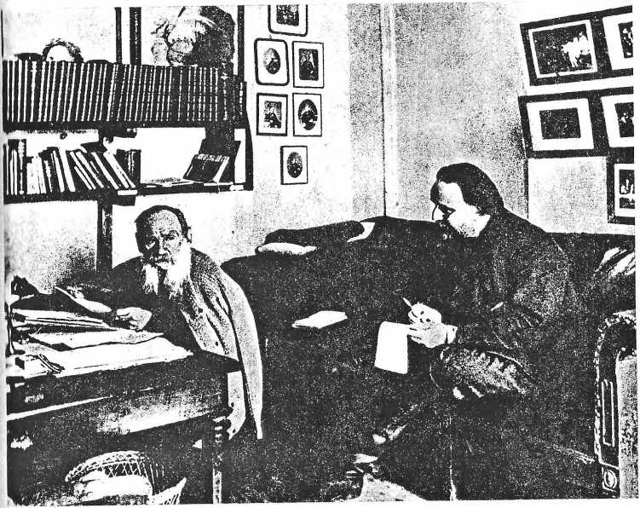

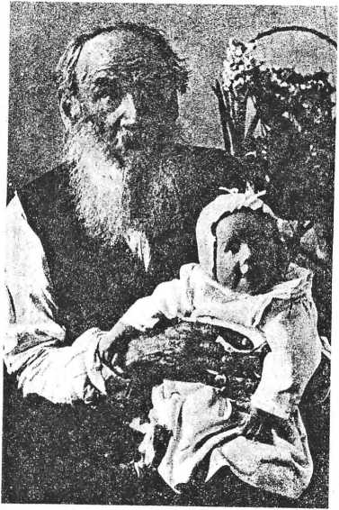

Ясная Поляна. С внучкой Таней. 24 марта 1906 года. В зале дома Толстых. Четырехмесячная дочь Т. Л. Сухотиной, родившаяся в Ясной Поляне, была центром всеобщего внимания. Толстой каждый день проведывал внучку. «Танечка напоминает мне тургеневскую обезьянку (из рассказа «Морское плавание»). Ухватит меня за палец, смотрит, глаз не спускает с меня. В ней уже соображение работает». (Слова Толстого, записанные Д. П. Маковицким 14 марта 1906 года. «Яснополянские записки»)

телями Толстого, которым он желал иногда предоставить что-нибудь новое для опубликования. Чертков и в таких случаях неизменно протестовал. У него, конечно, были «резонные» доводы в оправдание своего монопольного положения, как издателя: он-де печатал каждое новое произведение Толстого сразу и одновременно на нескольких языках, благодаря чему достигалось более широкое его распространение. (Надо сказать, что некоторые издательства уплачивали ему и значительный гонорар). Но это еще большой вопрос, кто умел распространять то или иное произведение шире и удачнее: Чертков или какой-нибудь иностранный издатель, хорошо знавший местные условия. Оспаривать же право автора распорядиться по-своему тем или иным произведением Черткову, решительно никаких обязательств перед автором не несшему, во всяком случае, не подобало. Но он оспаривал, упрекал, раздражался, доказывал, требовал, обращаясь к Толстому, или создавал всякого рода неприятности для своих мнимых «конкурентов». Тогда какой-нибудь Эйльмер Моод; английский биограф Толстого, или Джон Кенворти, другой его английский почитатель, апеллировали к Толстому, требовали его вмешательства, дружеского воздействия на Черткова, и Льву Николаевичу, действительно, приходилось вмешиваться, разъяснять, уговаривать, улаживать, мирить... И, конечно, труднее всего бывало ему, в таких случаях, успокоить именно Черткова...
Так работали учитель и ученик.
Дальше — больше. Взявший силу Чертков вступает в единоборство с Софией Андреевной Толстой из-за права хранения рукописей и, в частности, дневников Толстого. Тяжелый, — главное, для самого Льва Николаевича, спор переходит в ожесточенную борьбу из-за литературного наследства Толстого вообще.
В своей книге «О Толстом» (Тула, 1964) я излагаю подробно последовательный ход событий в приземистом белом доме в Ясной Поляне в течение июля-октября 1910 года, и здесь лишь вкратце коснусь развития этих событий и той роли, которую играл в них В. Г. Чертков.
Не подымая вопроса о множестве черновых рукописей произведений мужа, полученных В. Г. Чертковым и переправленных им в свой дом в Англии, София Андреевна предъявляет к Черткову требования о возвращении переданных ему Александрой Львовной, — конечно, с ведома отца, сначала якобы для выписок, — а потом задержанных им на несколько лет дневников Льва Николаевича за последние десять лет его жизни. Дневники писателя, доказывает София Андреевна, — должны храниться либо у него самого, либо в его семье, а не в посторонних руках, да еще за границей. Требование о возвращении дневников направляется, в той же и даже еще в большей мере, не только к Черткову, но и к самому Толстому.
Что касается Черткова, то он, конечно, придавал огромное значение тому, что дневники — сокровищница духовной и душевной жизни Толстого — были доверены Львом Николаевичем именно ему и хранились у него. Дневники — это сам Толстой. И вот, сам Толстой как бы находился в его руках, — символ, очень импонировавший «одноцентреннему», ближайшему другу великого писателя.
Чертков очень хорошо помнил, как, за год до начала ссоры с С. А. Толстой из-за дневников, он был обижен Львом Николаевичем, неожиданно, в мае 1909 года, написавшим ему:
«...Посылаю вам кое-что из последних моих дневников. Знаю, что вам интересно это — то, что у меня в душе делается, так же, как мне, что в вашей душе делается...»
До сих пор в письме шло все хорошо. Но... что такое пишет Лев Николаевич дальше?
«...Всех дневников не посылаю, потому что решил писать только для себя. А если знаешь, что будут читать, то я по крайней мере — не могу уж быть совсем прост и искренен с собой».
Кто же читал дневник Льва Николаевича? Только два лица: Александра Львовна и Чертков.
Александра Львовна, простодушное, некультивизированное, молодое существо, едва ли могла стеснять Льва Николаевича. Но Чертков — да. Понимал ли он это или нет, другой вопрос. Но, во всяком случае, он решил бороться если не за чтение, то за изготовление и хранение копии секретного дневника. (Копия-то легче, вместе с другими такими же копиями, могла попасть в его архив).
Приступил он к этому дипломатично. Написавши письмо Толстому, сначала (как обычно) одобрил Льва Николаевича. А затем представил доводы за копирование дневника: оригинал может сгореть или затеряться в случае смерти (!) автора, и «те, для которых содержание его ценно и нужно, могли бы лишиться его».
— Мне было бы только жаль, если б дневник ваш остался решительно никем не списанным, даже Александрой Львовной, — добавляет Чертков.*
Если он, действительно, стремился сохранить секретный дневник Л. Н. Толстого для истории, то его усилия на этот раз плохо были вознаграждены, потому что именно в этом «дневнике для одного себя» Лев Николаевич зафиксировал свою суровую оценку действий Черткова и притом дважды: сначала, 30 июля 1910 года, высказавшись о нем одном, и потом, 24 сентября того же года, о нем и о Софии Андреевне.
Если б я даже желал, я не мог бы пропустить при изложении, хоть и самом коротком, яснополянской драмы этих двух отзывов Л. Н. Толстого о роли его ближайшего друга в домашней неурядице.
30 июля Лев Николаевич пишет на первой же странице «Дневника для одного себя»: «Чертков вовлек меня в борьбу, и борьба эта очень тяжела, и противна мне».
Категоричность этой записи, тотчас (на 2-й день), занесенной в дневник, как только он был заведен, с одной стороны освобождает нас от обязанности каких-либо дополнительных толкований, с другой — ясно показывает, что в оценке методов «борьбы за рукописи», борьбы «за завещание» и т. д. Чертков и Толстой не были едины и что великодушный, гуманный характер Льва Николаевича стремился распространиться на все фазы борьбы.
Вторично Толстой высказался 24 сентября 1910 года: «Она (София Андреевна) ушла к себе, и теперь 11-й час, она не выходит и мне тяжело. От Черткова письмо с упреками и обличениями. Они разрывают меня на части. Иногда думается: уйти от всех.»** Фраза, которую позже Чертков, будучи не в силах ее уничтожить, объявит в книге «Уход Толстого» лишь выражением «мимолетного настроения», возможного «даже между самыми близкими друзьями».***
Споря о дневниках, обе стороны апеллируют к Толстому. Лев Николаевич мучается нерешительностью: взять дневники у Черткова, человека, который «посвятил ему жизнь», значило бы кровно обидеть его: не брать подвергнуть себя риску все учащающихся и все обостряющихся семейных сцен и объяснений, могущих, при легкой возбудимости и истеричности Софии Андреевны, принять тяжелый и даже опасный характер. Спор затягивается.
В конце концов, Толстой вынуждает Черткова вернуть дневники и помещает их на хранение в Тульский банк. Решение это не удовлетворяет ни ту, ни другую из спорящих сторон...
22 июля 1910 года Л. Н. Толстым подписано было, в лесу близ деревни Грумонт (Угрюмая), тайное завещание. Формально душеприказчицей Толстого провозглашалась его младшая дочь Александра Львовна. Однако, в специальной сопроводительной записке, составленной В. Г. Чертковым, оговаривались права его, Черткова, как единоличного распорядителя литературного наследия
—————
* М. В. Муратов. «Л. Н. Толстой и В. Г. Чертков по их переписке». М., 1934, стр. 383.
** Л. Н. Толстой П. с. с., т. 58, стр. 138.
*** В. Г. Чертков, «Уход Толстого», М., 1922, стр. 120. (Между прочим, Чертков цитирует упоминание Льва Николаевича о Софии Андреевне неточно. Слова: «к себе, и теперь 11-й час, она не выходит» им пропущены и заменены одним словом «ушла». По Толстому, он страдает от того, что София Андреевна долго не выходила из своей комнаты (после выяснилось, что она заснула), а он ее ждал и, стало быть, желал видеть. По Черткову, София Андреевна, очевидно, рассерженная, — ушла и этим причинила боль мужу. Разница небольшая, но она есть — и не в пользу Софии Андреевны) — В. Б.

Толстого. Записка эта была скреплена особой припиской Льва Николаевича о его согласии с ее содержанием 31 июля 1910 года.
София Андреевна и сыновья Толстые подозревали факт составления завещания. Начались отчаянные попытки раскрытия тайны. Град упреков, бестактных вопросов и эгоистических требований обрушился на голову Льва Николаевича. Чертков, воображая, что он «защищает» «спасает» Толстого, еще больше раздражал его семейных. Недоброжелательство его к Софии Андреевне проявлялось слишком явственно. И не могло не проявляться. Чертков, если можно так выразиться, в принципе считал Софию Андреевну «погибшим существом»: эгоисткой, материалисткой, собстственницей. Это был для него не человек, а какое-то отвлеченное понятие, собрание всех пороков и недостатков.
Для Черткова все люди, вообще, разделялись на врагов и друзей. К друзьям он относился с наивным, слепым, иногда даже чрезмерным доверием, — впрочем, при непременном условии слепого, полного подчинения его воле и его планам с их стороны. Врагов последовательно ненавидел и либо прерывал с ними всякое общение, либо систематически с ними боролся. И на первом месте среди «врагов» стояла для него С. А. Толстая, человек, своей неоспоримой и, так сказать, законной и само собой подразумевающейся близкостью ко Льву Толстому наиболее для Черткова и для его стремления держать все, касающееся Толстого, в своих руках, нежелательный и опасный.
Когда он, христианин-дипломат, устно или письменно, заверял жену своего знаменитого друга в своих «дружеских чувствах», он, вероятно, сам понимал, что говорит неправду. Не могло быть мира между Чертковым и Софией Андреевной, и не она, а именно он хотел владеть Толстым безраздельно. Будь Чертков на самом деле, не рассудком, а именно чувством, хоть немножко христианин, «толстовец», т. е. умей он отступать и уступать во имя мира и согласия, умей отказываться хоть от части «своего», прильнувшего к сердцу, то, конечно, и в 1910 году он легко нашел бы пути к восстановлению атмосферы мира и согласия вокруг великого старца — друга и учителя, столь беспредельно его облагодетельствовавшего, даже предпочел бы добровольно скрыться, уехать на время, освободить подмостки, на которых разыгрывался последний акт жизни Толстого, дать старухе Софии Андреевне возможность успокоиться, прийти в себя, вернуть утраченное равновесие, — но — разве можно было ожидать этого от такого неуступчивого, упрямого и эгоцентричного человека, каким был В. Г. Чертков?!
А между тем перед ним возвышался поучительный пример Льва Николаевича, сохранявшего полное самообладание и доброту даже и в тяжелой обстановке последних четырех месяцев его жизни в Ясной Поляне. Зная нелюбовь и враждебность Черткова к Софии Андреевне, Лев Николаевич не только не заражался сам этим чувством и не только не переставал проявлять к своей больной, истеричной жене неизменно мягкое, уступчивое, любовное отношение, но и от Черткова, а также от враждовавшей с матерью Александры Львовны требовал такого же терпеливого, внимательного, гуманного отношения к ней.
14 июля 1910 года Лев Николаевич писал своей жене: «...Как я смолоду любил тебя, гак я, не переставая, несмотря на разные причины охлаждения, любил и люблю тебя... За то же, что ты не пошла за мной в моем исключительном духовном движении, я не могу упрекать
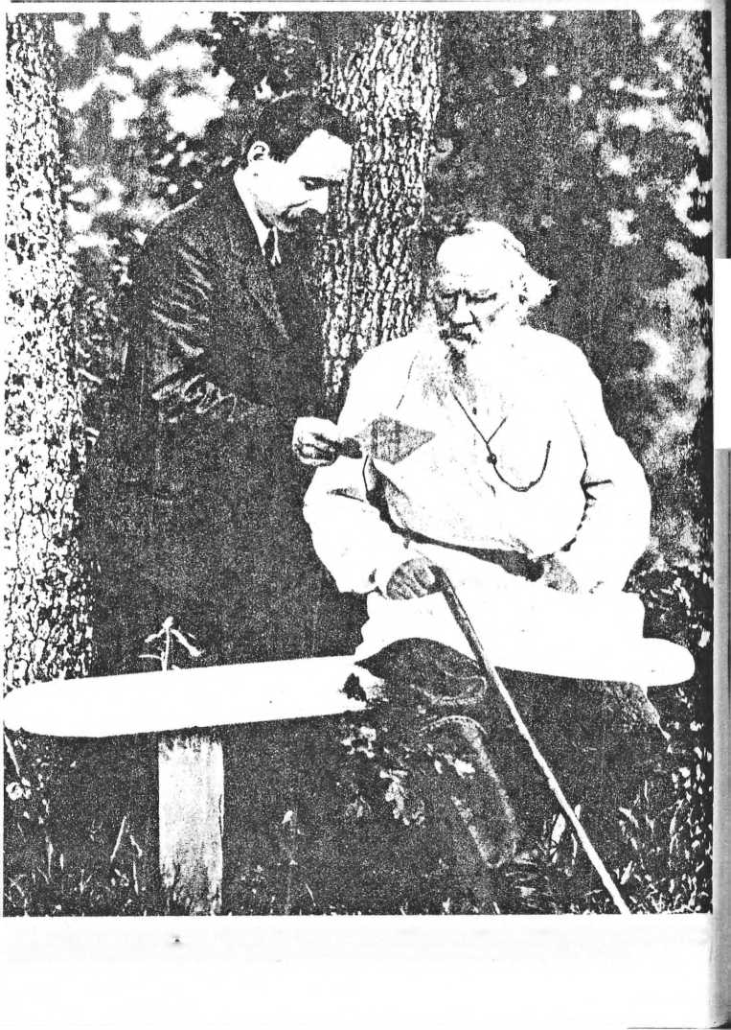

С Т. Тапселем в Затишье. 20 мая 1910 года. По пути заезжали ненадолго к знакомым Толстого Абрикосовым на хутор Затишье. Здесь, по словам Черткова, он вместе с Тапселем снял с Толстого несколько фотографий «и в заключение всего» Тапселя с Толстым, «показывающим ему фотографию» своей работы. (Чертков В. Г. Дневник, 1910. 24 мая).

тебя и не упрекаю, потому что духовная жизнь каждого человека есть тайна этого человека с Богом, и требовать от него другим людям ничего нельзя. И если я требовал от тебя, то я ошибался и виноват в этом».
Вы слышите этот глубокий голос? И не звучит ли он в унисон с голосом нашего сердца, готового тут же, без обиняков и колебаний, засвидетельствовать, что Лев Толстой проявлял подлинную человечность по отношению к подруге своей жизни, даже и при наличии глубокого внутреннего расхождения с ней? Но разве можно было чего-либо подобного ожидать от В. Г. Черткова, вместе с его кружком беспощадно преследовавшего Софию Андреевну, независимо от спора о рукописях Толстого и о литературной собственности, именно за то, что она, обыкновенный человек, пожилая женщина, мать и представительница своего сословия, не пошла за мужем в его «исключительном духовном движении»?!
Между тем, вовсе не надо было быть Толстым, чтобы понять, что и София Андреевна, какая бы она ни была, вправе была рассчитывать на внимательное, человечное и снисходительное отношение к себе.
В 1910 году С. А. Толстая несколько раз (между прочим) через меня и через д-ра Г. М. Геркенгейма призывала Черткова к примирению. Он либо вовсе не отвечал на эти призывы, либо отвечал так, что лучше было бы, пожалуй, совсем не отвечать. Не буду повторять подробного описания того, как встретил Владимир Григорьевич 12 июня мое «посольство», предлагавшее ему, от имени Софии Андреевны, мир и дружбу в том случае, если он вернет ей (снявши для себя копии) рукописи дневников Льва Николаевича за 1900—1910 года. В бешенстве высунув мне язык, потерявший самообладание друг Толстого отказался от выдачи дневников. Драма пошла вглубь...
Сохранились письма В. Г. Черткова к Софии Андреевне, многоречивые, рассудочные, тяжелым, вязким, канцелярским слогом написанные, изворотливые, уклончивые, дипломатические письма-«ноты», являющиеся своего рода памятником морально-преступной борьбы между лучшим другом и женою Толстого.* Прочитав только эти письма, нельзя отказаться от мысли, что судьба Толстого была обречена. Близкие люди, действительно, «разрывали его на части», как записал Лев Николаевич 24 сентября 1910 года в своем «дневнике для одного себя». По письмам-«нотам» В. Г. Черткова к С. А. Толстой, — письмам, прибавляющим к старым оскорбительным отзывам и мнениям о жене Толстого еще новые, ясно видно, что Чертков никогда и не думал мириться с Софией Андреевной. Нет, он «шел вперед до победного конца»! Враг мог быть только устранен с его пути, ни о каких «соглашениях» с этим врагом не могло быть и речи.
Главное же, главное — это то, что ни София Андреевна, и ни Чертков совершенно не понимали, не замечали и не считались с тем, что их ожесточенная взаимная борьба отражается рикошетом и на Льве Николаевиче: ведь на старике-муже именно вымещала София Андреевна, сознательно или бессознательно, те бестактности, уколы и оскорбления, которые сыпались на нее со стороны Черткова. «А Чертков, — как писал мне один крестьянин Астраханской области после выхода моей книги «О Толстом», — «не чувствовал, что чаша терпения Льва Николаевича уже лопается, и продолжал холодно зреть на все это». Это верное, из народного сердца исходящее «обвинение» В. Г. Черткова, холодно наблюдавшего перешед-
—————
* Некоторые из писем приведены во 2-м томе книги А. В. Гольденвейзера «Вблизи Л. Н. Толстого».

шие всякие границы страдания Льва Николаевича и продолжавшего ссору с его женой, представляет точную разгадку и личности, и тактики Черткова.
В равной степени заслуживает порицания и жена Толстого. Вину последней смягчает до известной степени оставленное ею покаянное письмо. Никаких признаков раскаяния и никаких намеков на сожаление о своих ошибках со стороны В. Г. Черткова мы не видали.
Естественно было бы предположить, что со смертью Л. Н. Толстого закончится и борьба между его близкими. Но это было не так. Борьба продолжалась.
Еще до утверждения судом завещания Толстого В. Г. Чертков, казалось, не хотел терять буквально ни одного дня, собирая всюду хранившиеся у других лиц, но теперь, по его мнению, принадлежавшие ему рукописи Л. Н. Толстого.
8 ноября 1910 года, вернувшись из Астапова на день раньше Софии Андреевны, следовавшей за гробом мужа, Чертков счел нужным посетить «бесхозяйную» Ясную Поляну и произвести обыск в кабинете Льва Николаевича.
В этот день множество любопытных свободно проникало в опустевшую обитель Толстого. Обходя дом, я зашел в бывшую рабочую комнату Льва Николаевича. Что же я увидел?
Не обращая никакого внимания на сновавших вокруг него людей, высокий, грузный, одетый в длинное осеннее пальто, Чертков взлезал на стулья и табуреты и озабоченно шарил за портретами и за книгами на полках: не осталось ли там каких-нибудь бумаг, чего-нибудь относящегося к последней воле Толстого, нового проекта завещания, быть может, храни боже?! Вдруг Лев Николаевич, как это бывало, спрятал что-нибудь от жены и забыл вынуть? Надо это найти!..
Одновременно я увидал одного из ближайших участников кружка Черткова — А. Б. Гольденвейзера. Высоко держа рукой с изящно оттопыренным мизинцем подаренную им когда-то Толстому чинилку для карандашей, пианист пробирался через толпу к выходу: не оставлять же фурии-жене Толстого, хоть и принимавшей всегда Александра Борисовича с неизменной любезностью, этот маленький подарок в передшем к ней доме!..
Все увиденное произвело на меня впечатление кошмара. Я поспешил отвернуться и покинул комнату, не любопытствовав, что отыщет Чертков в кабинете своего друга, тело которого не было еще погребено...

Итак, мы могли бы закончить этот сложный и затянувшийся анализ личности В. Г. Черткова таким суждением. Это был, несомненно, большой и сильный духом человек, но в то же время человек слишком эгоцентричный, властный, капризный, непостоянный, да вдобавок еще больной, а потому зачастую и не умевший сдерживаться и не отвечающий за свои поступки. Оказавшись, волею судеб, около Л. Н. Толстого, он был настолько неосмотрителен, что вошел, на почве соперничества во влиянии на великого человека, в тяжелый, непоправимый личный конфликт с его женой и тем содействовал не смягчению, а обострению семейной драмы Льва Николаевича, закончившейся преждевременным трагическим концом самого, любимого им, Толстого.

Публикация любезно предоставлена музеем «Ясная Поляна». Публикуется впервые, с незначительными сокращениями.

Date: 2 января 2016
Изд: «Слово», № 9-12, 1993.
OCR: Адаменко Виталий (adamenko77@gmail.com)

